Утверждаю:
Заведующий МБДОУ №10
____________Каргиева З.Б.
«_____»___________2022г.

Осенний утренник

в старшей группе «В»

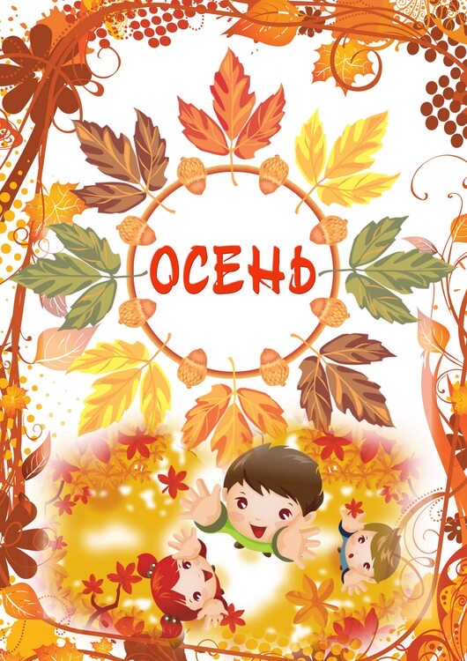

Музыкальный руководитель:
Кулова Э.К.
Ведущая: Вот опять желтеют листья,
Мелкий дождик капает с утра.
Лето пролетело очень быстро,
Наступила осени пора.

Дети под музыку «Чудная пора Осень» вбегают в зал и делают упражнения с листочками.

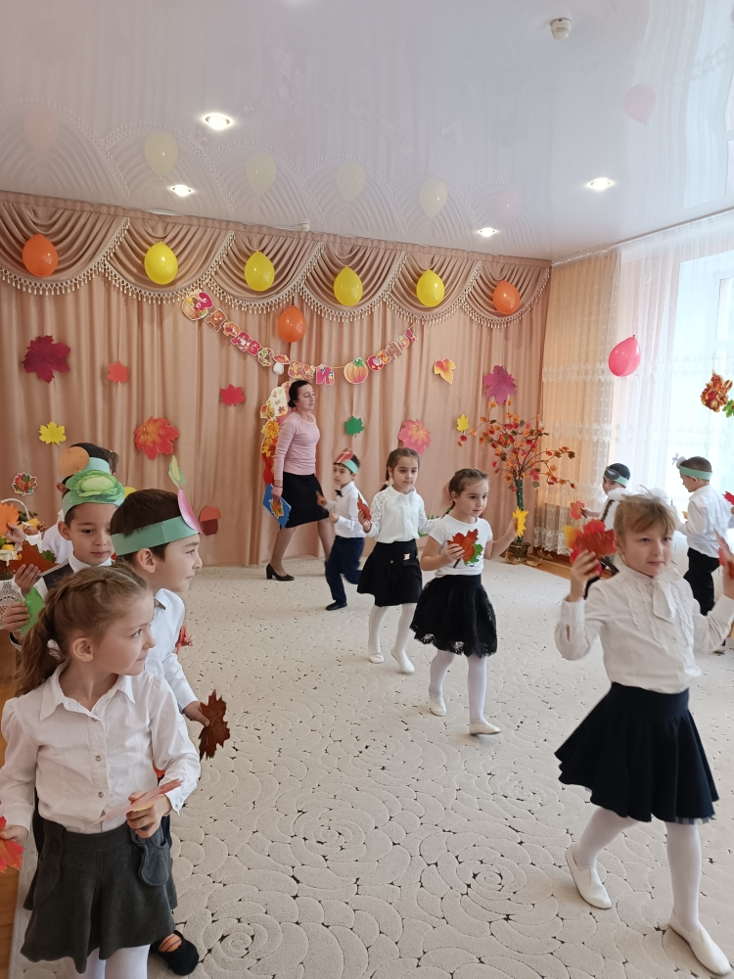

Перекличка:
1.Птицы к югу потянулись,
Значит, осень на дворе.
Рано утром мы увидим
Белый иней на траве.
Сбросили деревья листья.
Ярко-синяя река,
Словно в зеркале холодном,
Отражает облака.

2.Сарафан надела осень
Пёстрый, расписной.
Листик жёлтый, листик алый,
Листик золотой.
То поднимет, то бросает
Ветер озорной
Листик жёлтый, листик алый,
Листик золотой.
Соберём букет на славу
Пышный и большой.
Листик жёлтый, листик алый,
Листик золотой.
3.Летят, летят дождинки,
Не выйдешь из ворот.
По вымокшей тропинке
Сырой туман ползет.
У погрустневших сосен
И огненных рябин
Идет и сеет осень
Душистые грибы!
4.Листья золотые падают, летят,
Листья золотые устилают сад.
Много на дорожках листьев золотых,
Мы букет хороший сделаем из них,
Мы букет поставим посреди стола,
Осень золотая в гости к нам пришла.

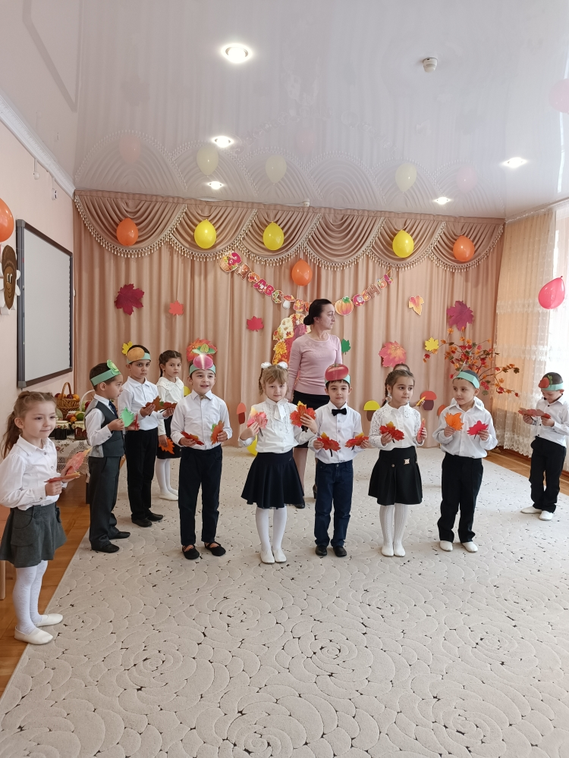

Песня «Осень золотая».
Ведущая: Под звуки музыки волшебной
Осень входит в детский сад,
Пусть она с дождем и ветром
Все равно ей каждый рад!

Звучит музыка, появляется Осень.
Осень: Здравствуйте, ребята!
Я – Осень золотая, поклон вам мой, друзья,
Давно уже мечтаю о встрече с вами я!
Закружился надо мной
Дождь из листьев озорной.
До чего же он хорош!
Где такой еще найдешь –
Без конца и без начала?
Танцевать под ним я стала,
Мы плясали, как друзья, -
Дождь из листиков и я.

Ведущая: Снова осень за окном,
Снова праздник в зале.
Мы готовились к нему,
И гостей позвали.
Дождь на улице идет,
Но скучать нам не дает.
Танец «Капелек» сейчас
Исполнят девочки для вас.

Танец «Капелек»

Осень: Вы девчонки молодцы! Танцевали от души! А сейчас я предложу для вас весёлую игру .
Игра «Собери овощи и фрукты»
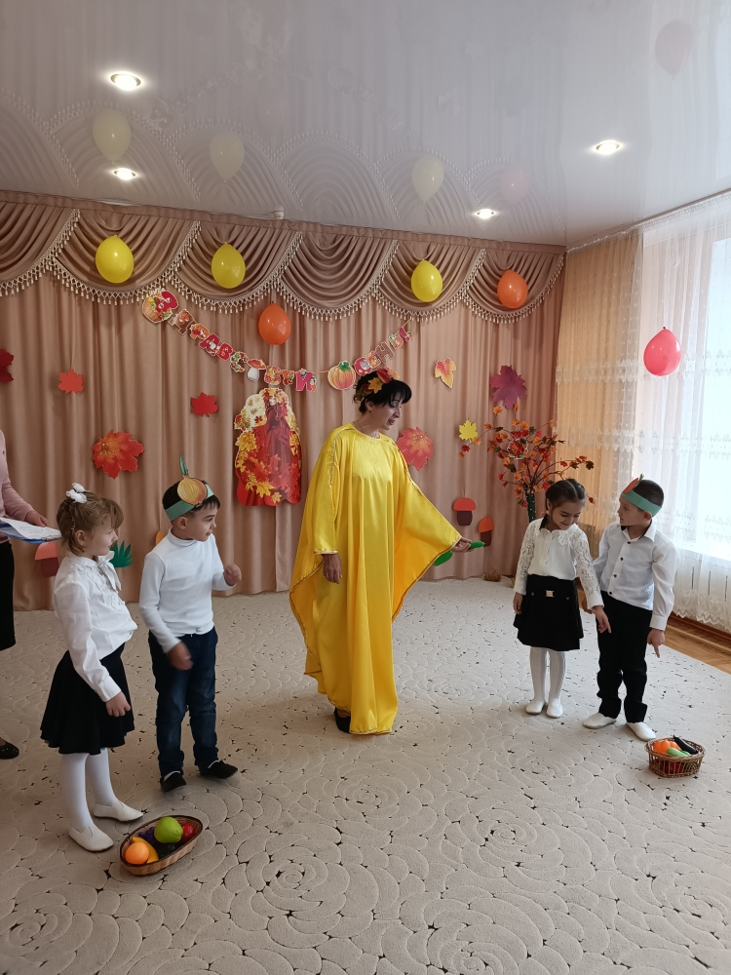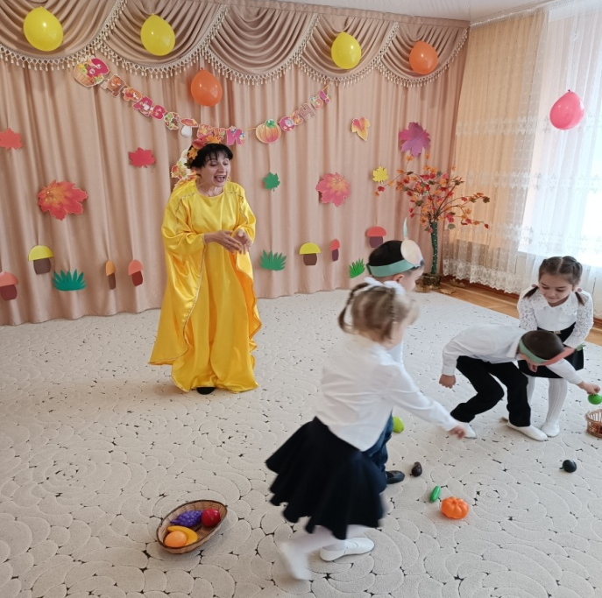

Ведущая: Осень, а сейчас наши детки споют для тебя еще одну песенку.
Песня «Фæззæг»
Осень: Вы ребята молодцы! А сейчас я предложу для вас весёлую игру .
Игра «Собери урожай»
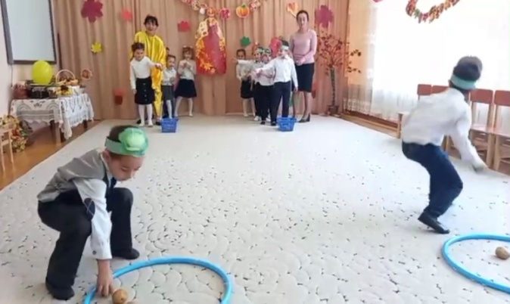
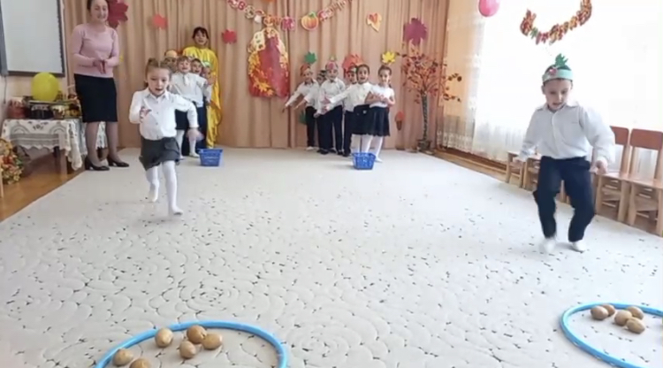
Ведущая: Становись весь народ
Поскорее в хоровод.
В хороводе, в хороводе,
Да при всем честном народе
Мы попляшем, поиграем
И себя позабавляем!

Хоровод «Огородная-хороводная»
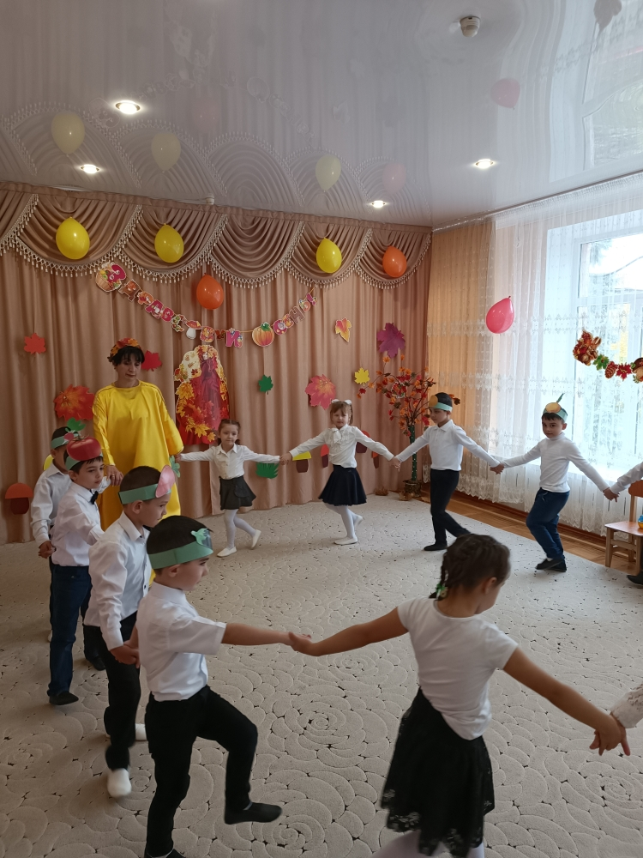
Ведущая: А сейчас наши дети исполнят нам свой весёлый танец
Танец «Овощей»
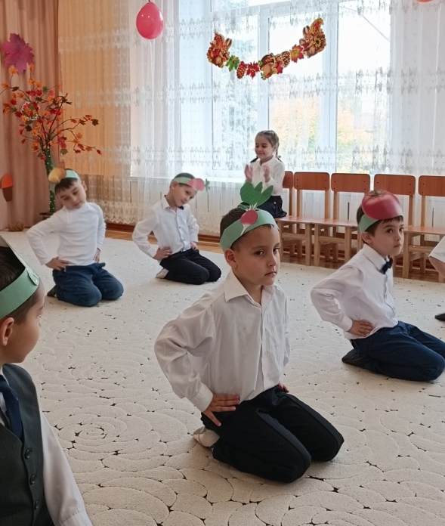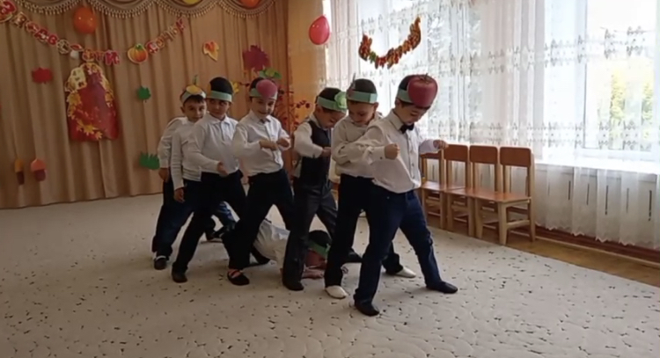
Осень: Ребята мне так понравилось с вами петь, веселиться, танцевать и играть , к сожалению, мне пора возвращаться в лес.
Ведущая: Дружно мы помашем на прощанье
До свиданья , Осень, До свиданья!
(дети уходят в группу)

